2024年扬州市普通高中学业水平合格性模拟试卷（三）

思 想 政 治

1. **选择题：本大题共35小题，每小题2分，共计70分。在每小题的四个选项中，只有一项符合题目要求。**

1.历史上奴隶主为维护其阶级利益，建立了军队、法庭、监狱等暴力机关，国家由此而产生。这表明国家是

A.阶级统治的工具 B.阶级矛盾调和的产物

C.管理公共事务的社会团体 D.由全体公民组成的群众组织

2.“朱门酒肉臭，路有冻死骨。”这句诗用强烈的对比揭示了封建社会不平等的社会现象。其原因是,在封建社会

A.农民毫无人身自由 B.地主占有绝大部分土地

C.农民不占有任何生产资料 D.农民向地主出卖劳动力

3.中国共产党始终坚持把马克思主义基本原理同中国具体实际相结合，产生了一系列理论成果。其中，马克思主义中国化第一次飞跃的理论成果是

A.毛泽东思想 B.邓小平理论

C.“三个代表”重要思想 D.科学发展观

4.改革开放40多年来，党引领人民取得了社会主义建设的巨大成就。党的二十大站在新的历史方位，把坚持深化改革开放作为前进道路上必须牢牢把握的重大原则。由此可见,改革开放

①只有进行时，没有完成时

②是实现中华民族伟大复兴的关键一招

③从根本上改变了中国社会的发展方向

④是中华民族有史以来最为广泛而深刻的变革

A.①② B.①④ C.②③ D.③④

5.习近平新时代中国特色社会主义思想内容十分丰富，是一个系统完整、逻辑严密、相互贯通的思想理论体系。这一思想的核心内容是

A.“一个中心”和“两个基本点” B.“四个意识”和“四个自信”

C.“四个伟大”和“五位一体” D.“十个明确”和“十四个坚持”

6.现阶段，民营经济贡献了我国50%以上的税收、60%以上的国内生产总值、70%以上的技术创新成果、80%以上的城镇劳动就业。这表明，民营经济

A.对经济发展起主导作用 B.是社会主义经济制度的基础

C.在国民经济中占支配地位 D.是推动经济社会发展的重要力量

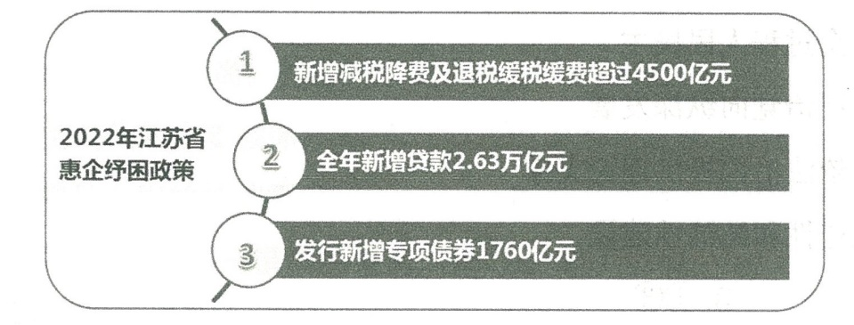7.2022年，江苏省出台系列政策,加大惠企纾困力度(如右图)。这里运用的宏观调控手段是

A.财政政策和货币政策 B.市场监管和质量监管

C.产业政策和环境政策 D.价格监管和安全监管

8.一段时间以来，伴随着短视频平台的兴起和移动互联网的发展，对优质影视剧进行剪辑、切条、解说、搬运、速看等“二创”短视频充斥网络空间，侵权事件时有发生。这表明，市场调节具有

A.盲目性 B.滞后性 C.自发性 D.竞争性

9.近年来，我国深入推进智能制造工程和制造业数字化转型行动。业内人士认为，只有主动拥抱数字经济，我国的制造业才能在未来的竞争中占据先机。这表明我国

①经济转向高速增长阶段 ②推动经济高质量发展

③坚持以创新引领发展 ④把虚拟经济作为经济的立身之本

A.①② B.①④ C.②③ D.③④

10.2021年12月2日，老李购买了3年期固定利率的国债，该国债按年支付利息。2022年12月2日，他获得一年利息 3000 元。这一收入属于

A.劳动性收入 B.经营性收入 C.财产性收人 D.转移性收入

11.随着经济的发展，我国退休人员基本养老金不断上调，企业职工月人均养老金从2012年的1686元增长到2022年第一季度的2987元。这表明

A.提高社会保障水平能促进经济发展

B.我国重视发挥第三次分配的作用

C.经济发展是提高社会保障水平的基础

D.劳动报酬在初次分配中所占比重不断提升

12.歌曲《没有共产党就没有新中国》诞生在一个群山环抱的小村庄--堂上村，并从这里传遍大江南北。这首歌反映了

A.社会主义制度在我国确立 B.中国共产党带领人民站起来

C.中国特色社会主义进入新时代 D.近代中国两大历史任务已经完成

13.某村党支部通过抓党建主体责任、开创灵活高效党内政治生活、稳步提升党群服务中心功能等措施，激发乡村发展内生动力，引领群众增产增收致富。这说明

A.村民委员会是乡村振兴的主阵地 B.基层党组织发挥着战斗堡垒作用

C.共产党员是开拓进取的先锋模范 D.基层政府不断提高政务服务效能

14.新修订的《中国共产党章程》吸收近几年党的纪律建设和纪检体制改革的新成果，对党的纪律、党的纪律检查机关两章进行了必要的充实。这样做旨在

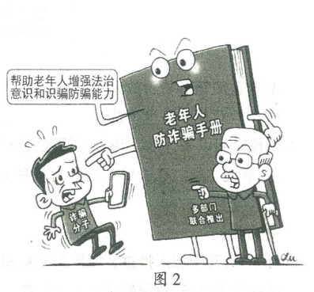①进一步完善全过程人民民主

②推动全面从严治党向纵深发展

③为全面推进依法治国提供理论支撑

④加强党的先进性和纯洁性建设

A.①② B.①③ C.②④ D.③④

15.图2漫画中，多部门联合推出《老年人防

诈骗手册》是为了

A.合理设定公民的权利与义务 B.严惩诈骗老年人的违法行为

C.最大程度地发挥法律的惩戒作用 D.引导公民依法维护自己的正当权益

16.在某地组织的人大代表换届选举中，经过选民无记名投票，三人当选为人大代表。由此可以推断出

①本次选举采用的方式是直接选举 ②本次选举采用的方式是间接选举

③选民选举的是设区市级人大代表 ④选民选举的是县或乡级人大代表

A.①② B.①④ C.②③ D.③④

17.某市政协农业和农村委员会组织政协委员下乡进村，调研农村改厕、垃圾治理和污水整治等工作，并提出整改建议，有效助推当地乡村建设。这表明人民政协

A.是协商民主的国家机关 B.积极履行民主监督职能

C.是我国的基本政治制度 D.积极履行政治协商职能

18.对口援藏以来，江苏省始终将援藏资金重点投向民生领域，打造了一大批群众直接受益的民生工程和带动效益明显的产业项目。这体现了我国

A.坚持各民族共同繁荣的方针 B.进一步完善个人收入分配制度

C.坚持实行民族区域自治制度 D.促进统一开放市场体系的形成

19.某社区开展“网格+警格”联合行动,同时鼓励志愿者积极参与，进一步完善社区的社会治安管理，取得了明显的成效。这一做法

A.创新了基层治理模式 B.规范了民主决策程序

C.完善了基层政权架构 D.扩大了居民自治范围

20.党的二十大将全面依法治国提升到新的高度：

◆关于依法行政,提出“加大关系群众切身利益的重点领域执法力度”；

◆关于公正司法,提出“努力让人民群众在每一个司法案件中感受到公平正义”；

◆关于建设法治社会，提出“努力使尊法学法守法用法在全社会蔚然成风”。

这共同表明，我国全面推进依法治国坚持

A.法律面前人人平等 B.人民群众主体地位

C.法治与德治相结合 D.开展法治宣传教育

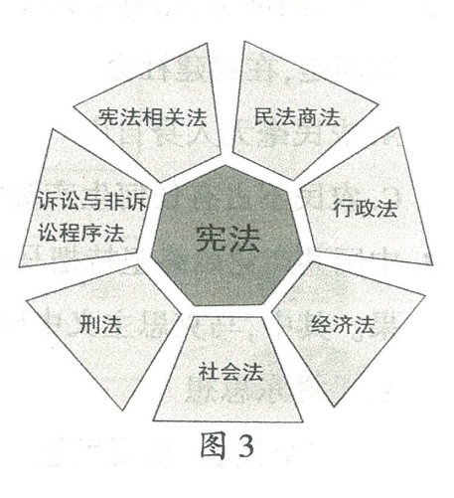21.某地国家安全局破获了一起向国外情报机构提供我国军事保密资料的重大间谍案，两名被告人因犯间谍罪，被人民法院依法判处无期徒刑。这表明

A.法是由国家制定和认可的

B.法是由国家强制力保证实施的

C.法体现了全体公民的利益和意志

D.法是人类社会发展到一定阶段的产物

22.如图3所示,宪法与民法、刑法等法律法规共同构成了

中国特色社会主义法律体系。对此解读正确的是

A.我国积极推进法治政府建设 B.宪法是在其他法律的基础上制定的

C.我国通过法律实施保障国家权力运行 D.宪法在法律体系中居于核心和统帅地位

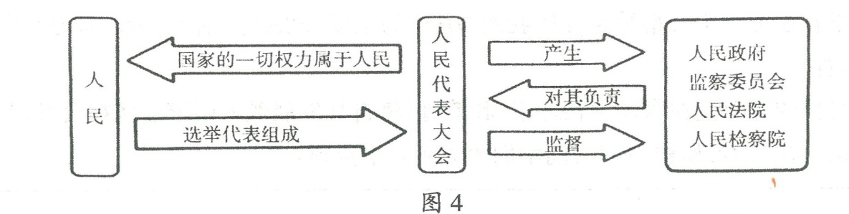23.图4表明，人民代表大会

A.决定我国的国家性质 B.是我国最高国家权力机关

C.代表人民统一行使国家权力 D.享有法律规定的提案权和质询权

24.马克思说:“哲学家并不像蘑菇那样是从地里冒出来的，他们是自己的时代、自己的人民的产物，人民的最美好、最珍贵、最隐藏的精髓都汇集在哲学思想里。”对此理解正确的是

A.真正的哲学是时代精神的精华 B.哲学是系统化理论化的世界观

C.具体科学的进步推动哲学的发展 D.哲学是世界观和方法论的统一

25.中国农业科学院棉花分子遗传改良团队成功将甜菜红素在棉花纤维中富集，培育出粉红色的棉花。这印证了

A.以科学理论武装头脑办事情就能成功 B.科学技术是促进社会发展的直接动力

C.感性认识有待进一步上升为理性认识 D.发挥主观能动性可以认识和利用规律

26.某校开展职业体验活动,同学们走进田间地头、工厂车间、科研院所……参加劳动实践，既掌握了一些劳动技能，又体验到了劳动的艰辛和光荣。这启示我们

A.实践是认识的基础 B.真理面前人人平等

C.实践具有社会历史性 D.认识对实践有指导作用

27.武汉某农场坚持生态种养，探索“虾稻连作、藕虾共育”模式，在保护天鹅等候鸟的同时，带动农旅融合，助力生态农业发展。该模式体现了

A.自然界在本质上是物质的 B.任何事物之间都有联系

C.物质世界处于永恒运动之中 D.联系具有普遍性和客观性

28.半个世纪前，我国核电处于起步阶段，大到压力容器，小到一颗螺丝钉都需要进口。现如今，我国核电跻身世界第一方阵，依靠自主创新实现了历史的华丽转身。这表明

A.新出现的事物力量是强大的 B.事物发展的前途是光明的

C.质变是量变的前提和必要准备 D.不同的事物有不同的矛盾

当前,算法在为生产生活提供高效便捷服务的同时，也对人们的生活和社会秩序造成了侵害。为此，要协同治理,推动算法向上向善。据此回答 29-30 题。

29.上述材料表明，正确看待算法的作用应

①坚持全面的观点看问题 ②把握自在事物间的联系

③着重把握矛盾的主要方面 ④充分发挥意识的决定作用

A.①② B.①③ C.②④ D.③④

30.判断算法是否向上向善，要看其是否

A.能为经营者带来一定的利益 B.能满足一定主体的需要

C.符合社会发展的客观规律 D.会影响人们的生产生活

31.“文化”在拉丁语中是“耕作”“栽培”的意思，随着社会的发展文化的内涵逐步由对禾苗的培植和化育，延伸到对人的心灵和道德情操的培植和化育。这表明

A.社会存在决定社会意识

B.经济基础决定上层建筑

C.社会历史是文艺工作者创造的

D.要在砥砺自我中实现人生价值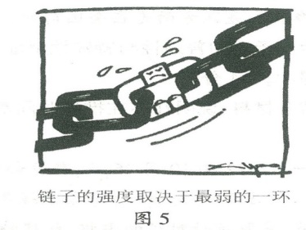

32.图5漫画体现的哲学道理是

A.矛盾双方的对立是相对的

B.矛盾双方的统一是绝对的

C.部分的功能影响整体的功能

D.整体的状态决定部分的状态

33.老人悠闲地翻阅报纸、孩子津津有味地看绘本故事……悄然出现的城市书屋智慧而温馨，用书香浸润城市、引领风尚。这体现了

A.城市书屋是文化的主要载体 B.每个民族都有自己独特的文化

C.文化可以满足人们的精神需求 D.文化多样性表现在人们的生活中

34.隋代乐舞俑“动”了起来,三星堆的青铜人像“玩”起了说唱……“活”起来的文物广受年轻人追捧，沉睡的国宝晋升为“顶流”。这表明,文化发展要

A.坚持把经济效益放首位 B.依赖于先进的科学技术

C.全面继承我国古代文化 D.创新中华优秀传统文化

35.兔年春晚的宣传片亮相欧洲多国地标、纽约时报广场、巴西零点广场……让越来越多的外国人了解了中国春晚。这表明

A.中华文化得到了各国的普遍认同 B.文化交流是文化发展的根本途径

C.文化在交融互鉴中逐渐趋向统一 D.文化传播过程中要坚定文化自信

36.中国航天人铸就的“两弹一星”精神.载人航天精神 探月精神 新时代北斗精神，是中华民族精神在社会主义建设时期的具体表现，激励着科技工作者不断攀登新高峰。由此可见。中华民族精神

①是国家繁荣振兴的物质保障 ②是在社会主义建设时期形成的

③内涵随着时代的发展而丰富 ④为社会主义建设提供精神动力

A.①② B.①③ C.②④ D.③④

**二、非选择题:本大题共3小题**，**第37题8分第38题8分，第39题12分，共计28分。**

37.共同富裕是社会主义的本质要求，是中国式现代化的重要特征。党的十八大以来,江苏大力实施乡村振兴战略，相继开展了村庄环境整治、特色田园乡村建设、传统村落保护、苏北农民群众住房条件改善等重点工作。各地借政策东风,因地制宜地谱写了一首首共同富裕的振兴曲。

10年间，江苏农村居民人均可支配收入从 1.2 万元增加到 2.68 万元，增幅达 123%。农民收入增速连续多年快于城镇居民。目前，江苏城乡居民收入比缩小到2.16:1.在缩小城乡收入差距方面走在全国前列。

（1）运用矛盾的普遍性与特殊性辩证关系原理，简析江苏各地因地制宜推进共同富裕的合理性。(4分)

（2）结合材料，说明江苏在推进共同富裕过程中是如何贯彻新发展理念的?(4分)

38.**材料一** 2022年10月26日，教育部印发《绿色低碳发展国民教育体系建设实施方案》(以下简称“《方案》”)。《方案》聚焦绿色低碳发展融入国民教育体系各个层次的切入点和关键环节，采取有针对性的举措，构建特色鲜明、上下衔接、内容丰富的绿色低碳发展国民教育体系，引导青少年牢固树立绿色低碳发展理念,为实现碳达峰碳中和目标奠定坚实的思想和行动基础。

**材料二** 当前，我国各级政府部门积极采取措施，助力碳达峰碳中和目标的实现。某市教育局以“践行低碳生活，弘扬校园新风”为主题，在各中小学开展节能降碳系列活动:

◆开展节能降碳板报比赛，在校园营造浓厚的节能降碳氛围；

◆开发“节能降碳、绿色发展”系列课程，向学生普及“双碳”知识；

◆对各班开无人灯、无人空调现象进行监督，倡导校园节能降碳新风尚;

......

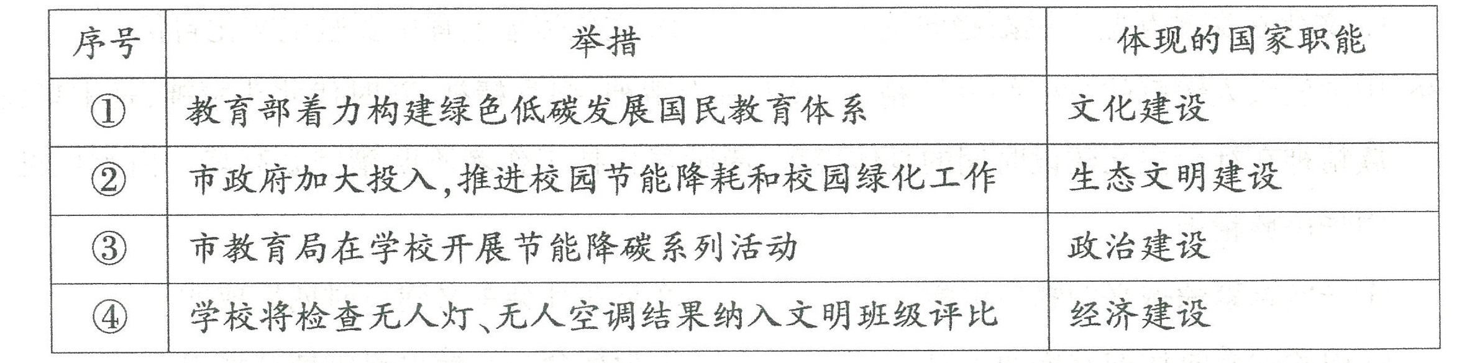（1）下表中，属于政府部门举措且与体现的国家职能一致的有两组，请选出来。(写出序号即可)(4分)

（2）运用发展中国特色社会主义文化的有关知识，简要回答在学校开展节能降碳系列活动的意义。(4分)

39.当代中国青年生逢其时，施展才干的舞台无比广阔，实现梦想的前景无比光明。某校高二年级同学在学习二十大精神时，以“我的2035”为主题开展探究活动，请你参与其中。

【学习榜样】

新时代的青年应在磨砺中长才干、壮筋骨，将自身发展融人国家经济社会发展，与时代同频共振。在“学习榜样”环节，同学们收集到以下资料：

北斗卫星团队核心人员平均年龄36岁，量子科学团队平均年龄35岁，中国天眼FAST研发团队平均年龄仅30岁;在国家持续出台创业扶持政策的大背景下，广大青年积极投身大众创业、万众创新热潮，用智慧才干开创自己的事业......

（1）综合运用《中国特色社会主义》模块的知识，简述青年人为什么要与时代同频共振?(4分)

【参与社会】

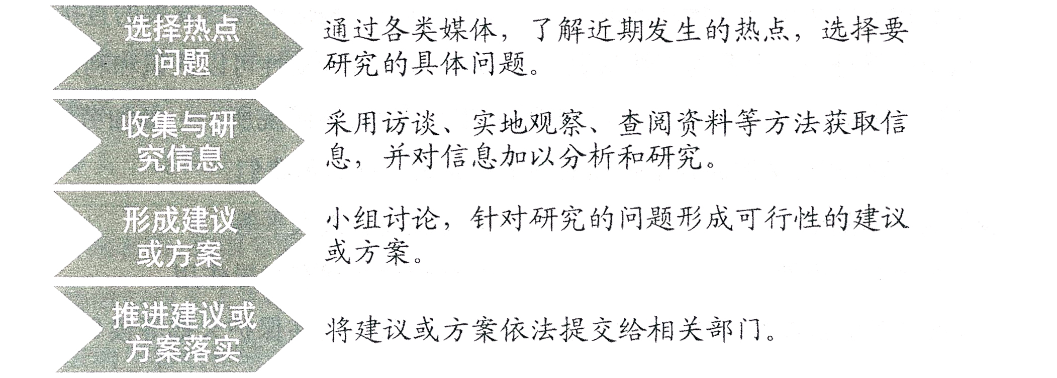社会是青年成长的重要课堂。同学们关注社会发展，定期开展社会问题研究。以下是同学们的研究流程：

（2）依据流程图，就青年学生如何有序参与社会生活提出你的建议。(4分)

【规划未来】

到2035年，我国将基本实现社会主义现代化，此时进入而立之年的同学们正值建功立业的好年华。为使2035年的自己能够成为堪当大任的时代新人，同学们就生涯规划进行了讨论。

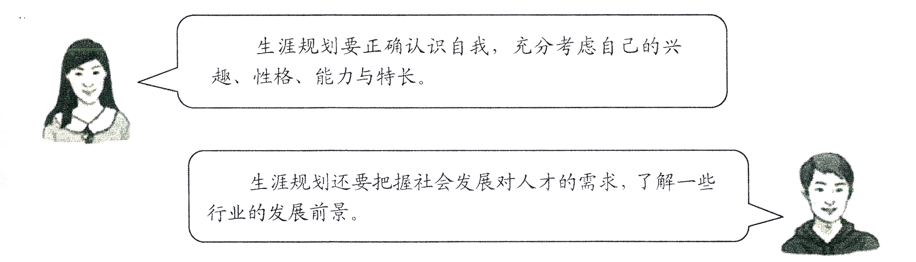（3）从唯物论的角度，综合说明两位同学的观点中蕴含着怎样的哲学智慧。(4分)